Data: 21.05.2020
Klasa VIII
Thema: Beim Arzt - u lekarza.
Mam nadzieję, że uczyliście się wyrażeń z dwóch ostatnich lekcji po niemiecku:
części ciała - Körperteile,
dolegliwości i chorób- Beschwerden und Krakheiten

Dzisiaj zajmiemy się tworzeniem dialogu między lekarzem, a pacjentem:
Prezentuję Wam teraz rolę pacjenta i rolę lekarza.
Pamiętajcie, że zwroty grzecznościowe odgrywają dużą rolę w dialogach :
Guten Tag- Dzień dobry!
Danke-dziękuję
Bitte –proszę
Entschuldigung-przepraszam
Aufwiedersehen- Do widzenia!
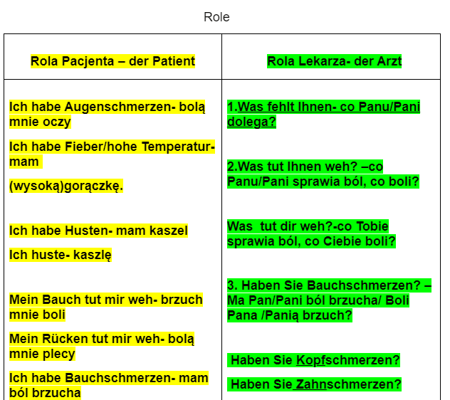
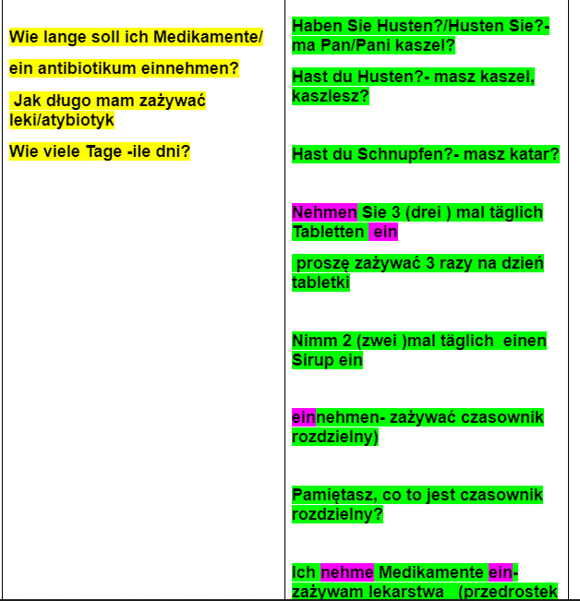
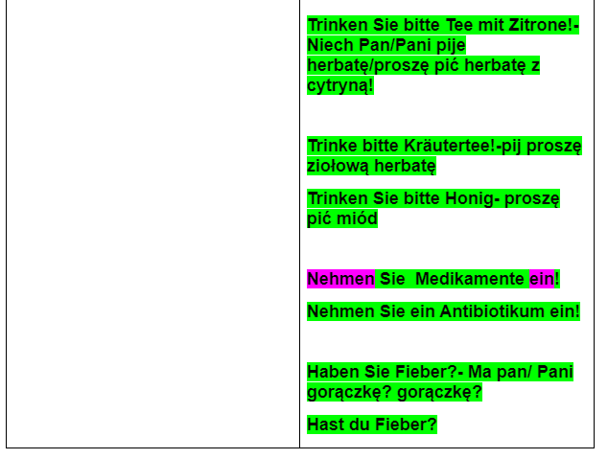
Zachęcam do obejrzenia filmiku o częściach ciała i dokładne wyjaśnienie wyrażenia:
Der Hals tut mir weh –gardło mnie boli
Ponadto podczas tego filmiku można sobie przypomnieć dokładnie wszystko o zaimkach osobowych w III przypadku - są one powiązane z tym wyrażeniem:
Obejrzyj!
https://youtu.be/ApQYzLEBWy8
Drugi filmik jest poświęcony również częściom ciała (polecam) i tematyce zdrowy tryb życia
Objaśnienie znaczenia wyrazów do filmiku:
rauchen- palić/das Rauchen- palenie
Rauchen ist nicht gesund- palenie nie jest zdrowe
gesund – zdrowe
Drugi filmik!
https://youtu.be/wxgQ2lJoWhY
Praca domowa
1. Popatrz na ten sporządzony dialog.

Ustal , kto tu jest pacjentem (P), a kto lekarzem (D)- napisz z boku (lewa strona)

….. : Guten Tag !
……: Guten Tag, was fehlt Ihnen? (co Panu dolega?)
……: Ich habe Kopfschmerzen, Husten und Fieber. (mam bóle głowy,kaszel i gorączkę)
….. : Ich werde Sie untersuchen (zbadam Pana/Panią)
…… : und, Was fehlt mir? (i co mi jest?)
…… : Sie haben eine Grippe(jest pan chory na grypę)
….. : Darf ich mich schon anziehen?(Mogę się ubrać?)
..... : Ja!Ich schreibe Ihnen gleich die Rezepte aus(zaraz wypiszę panu receptę)
… : Darf ich noch um Tropfen gegen Schnupfen bitte? (Mogę prosić o kropelki na katar)
… : Ja!Sie müssen eine Woche im Bett bleiben (musi Pan pozostać tydzień w łóżku)
… : Gut
… :Gute Besserung (szybkiego powrotu do zdrowia)
… :Danke. Auf Wiedersehen
… .:Auf Wiedersehen

Data: 22.05.2020
Klasa VIII
Thema: In der Apotheke
Proszę zapoznać się ze słownictwem i przepisać je do zeszytu.
Słownictwo:
die Apotheke [di apoteke] – apteka
das Medikament [das medikament] - lek
die Arznei [arcnaj] – lekarstwo
die Binde [di binde] - bandaż
das Rezept [das recept] – recepta
die Dosierung [di dozirung] – dozowanie
einnehmen [ajnnejmen] – zażywać
vor/nach dem Essen [for/nach dem essen] – przed/po jedzeniu
rezeptpflichtig [receptpfliśtiś] – na receptę
rezeptfrei [receptfraj] – bez recepty
die Tropfen [tropfen] – krople
die Salbe [di zalbe] – maść
der Hustensaft [der hustenzaft]– syrop na kaszel
die Pillen [di pilen] – tabletki
das Medikament [das medikament] – lek
das Pflaster [das pflaster]– plaster
das Schmerzmittel [das szmercmitel]– środek przeciwbólowy
das Rezept [das recept]– recepta
die Magentropfen [di magentropfen] – krople na żołądek
Ich brauche etwas gegen…… [Iś brauche etwas gejgen…]- Potrzebuję
czegoś na………. (np. grypę, ból gardła itd.)
Przykładowy dialog:
Przeczytaj dialog. Spróbuj ustalić kto jest kim. (Wpisując przed dana wypowowiedzią) Apotheker oder Kunde?
Klient czy aptekarz.
___________: Guten Tag! – Dzień dobry!
__________: Guten Tag! Was kann ich für Sie tun? [was kan iś fyr zi tun]
– Dzień dobry! Co mogę dla pana/pani zrobić?
_________: Ich möchte das Rezept einlösen. [iś myśte das recept ajnlyzen]
– Chciałabym/Chciałbym zrealizować receptę.
_____________: Ja, klar. Brauchen Sie noch etwas? [ja, klar. Brauchen zi noch
etfas] – Naturalnie. Czy potrzebuje pani/pan czegoś jeszcze?
___________: Ich brauche noch etwas gegen Erkältung. [iś brauche noch etfas
gejgen erkeltunk] – Potrzebuję czegoś na przeziębienie.
________: Haben Sie Fieber? [haben zi fiba] – Ma pan/pani gorączkę?
________: Nein, aber ich fühle mich nicht wohl.[najn, aba iś fyle miś niśt wol] –
nie, ale nie czuję się dobrze.
____: Ich kann Ihnen dieses Medikament empfehlen. [Iś kann inen
diezes medikament empfejlen] – Mogę panu/pani polecić ten lek.
____: Ok, danke schön. Wie viel zahle ich? [ok, danke szyn, wi fil cale iś] –
Dziękuję, ile płacę?
______: 55 Euro. [55 ojro] – 55 euro.
Przejdziemy do ćwiczeń:
Zadanie1.
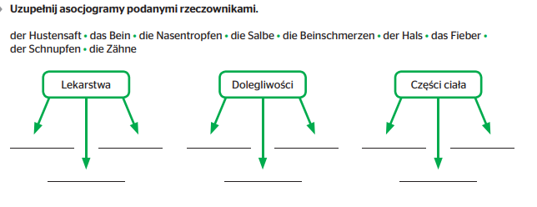
Zadanie 2.
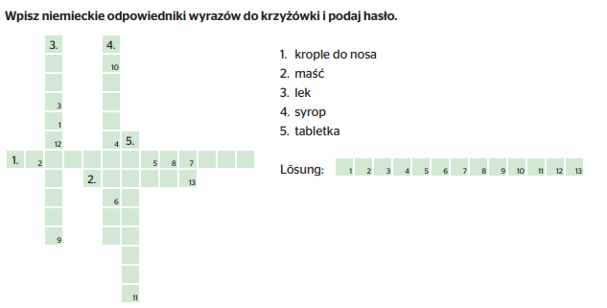

Zadanie 3. Uzupełnij dialog.
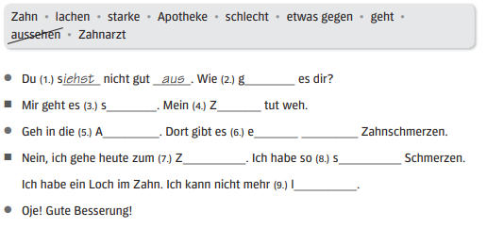
Praca domowa
Powtórz słownictwo z dzisiejszej lekcji oraz zrób ćwiczenie podane poniżej.
